[「简书」](http://www.jianshu.com" \t "_blank)作为一款「写作软件」在诞生之初就支持了 Markdown，Markdown 是一种「电子邮件」风格的「标记语言」，我们强烈推荐所有写作者学习和掌握该语言。为什么？可以参考:

* [『为什么作家应该用 Markdown 保存自己的文稿』](http://www.jianshu.com/p/qqGjLN)。
* [『Markdown写作浅谈』](http://www.jianshu.com/p/PpDNMG)

在此，我们总结 Markdown 的优点如下：

* 纯文本，所以兼容性极强，可以用所有文本编辑器打开。
* 让你专注于文字而不是排版。
* 格式转换方便，Markdown 的文本你可以轻松转换为 html、电子书等。
* Markdown 的标记语法有极好的可读性。

当然，我们既然如此推崇 Markdown ，也必定会教会你使用 Markdown ，这也是本文的目的所在。不过，虽然 [Markdown 的语法](http://wowubuntu.com/markdown/)已经足够简单，但是现有的 Markdown 语法说明更多的是写给 web 从业者看的，对于很多写作者来说，学习起来效率很低，现在，我们特地为写作者量身定做本指南，从写作者的实际需求出发，介绍写作者真正实用的常用格式，深入浅出、图文并茂地让您迅速掌握 Markdown 语法。

为了使您更好地学习，我们建议您登录「简书」，将您的编辑器切换至 Markdown 编辑器，新建一篇空白笔记，然后点击右上角的预览模式：

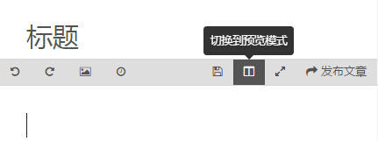

此时，您的界面应当如下图所示，左侧为编辑区域，右侧为预览区域，您在左侧输入 Markdown 语法的文本，右侧会立即帮您呈现最终结果，好了，让我们开始学习吧~

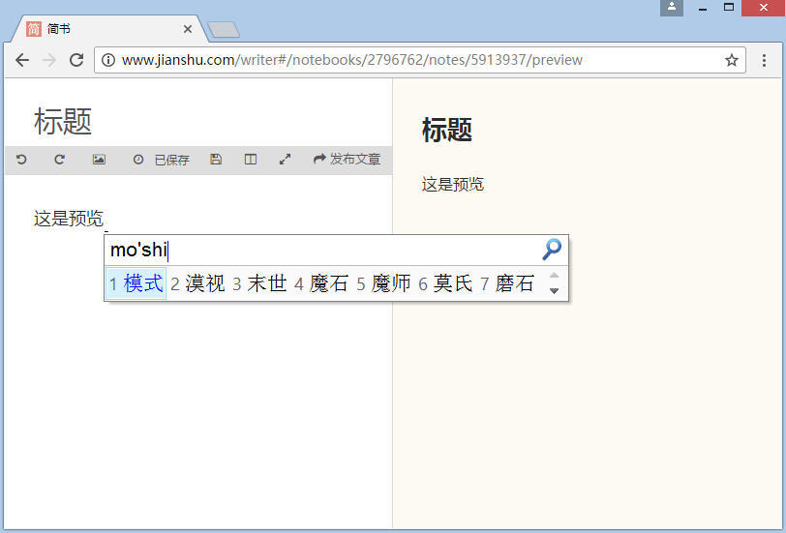

**标题**

这是最为常用的格式，在平时常用的的文本编辑器中大多是这样实现的：输入文本、选中文本、设置标题格式。

而在 Markdown 中，你只需要在文本前面加上 # 即可，同理、你还可以增加二级标题、三级标题、四级标题、五级标题和六级标题，总共六级，只需要增加 # 即可，标题字号相应降低。例如：

# 一级标题

## 二级标题

### 三级标题

#### 四级标题

##### 五级标题

###### 六级标题

*注：# 和「一级标题」之间建议保留一个字符的空格，这是最标准的 Markdown 写法。*

*你可以你的编辑器中尝试输入这六级标题，可以参考下方的截图：*

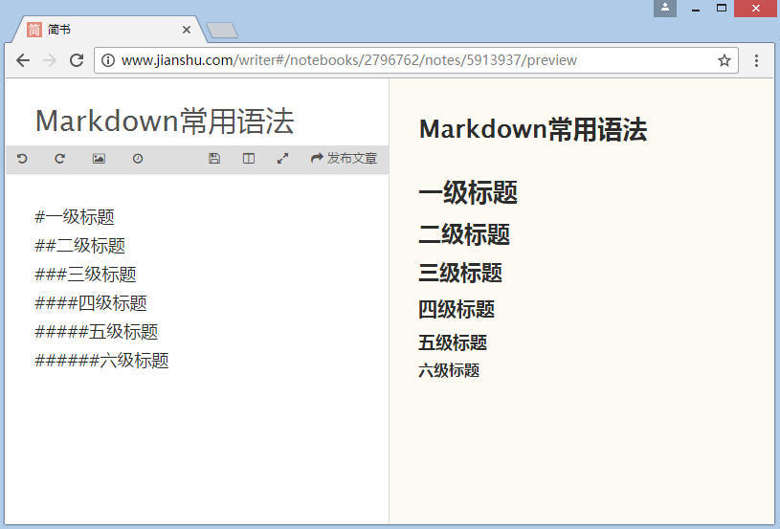

一级标题至六级标题

**列表**

列表格式也很常用，在 Markdown 中，你只需要在文字前面加上 - 就可以了，例如：

- 文本1

- 文本2

- 文本3

如果你希望有序列表，  
也可以在文字前面加上 1. 2. 3. 就可以了，例如：

1. 文本1

2. 文本2

3. 文本3

*注：-、1.和文本之间要保留一个字符的空格。*

*列表案例截图如下：*

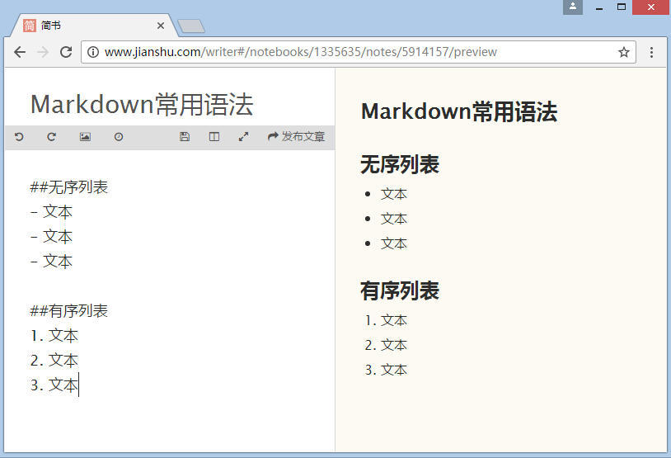

**链接和图片**

在 Markdown 中，插入链接不需要其他按钮，你只需要使用 [显示文本](链接地址) 这样的语法即可，例如：

[简书](http://www.jianshu.com)

在 Markdown 中，插入图片不需要其他按钮，你只需要使用 ![](图片链接地址) 这样的语法即可，例如：

![](http://upload-images.jianshu.io/upload\_images/259-0ad0d0bfc1c608b6.jpg?imageMogr2/auto-orient/strip%7CimageView2/2/w/1240)

*注：插入图片的语法和链接的语法很像，只是前面多了一个 ！。*

*插入链接和图片的案例截图：*

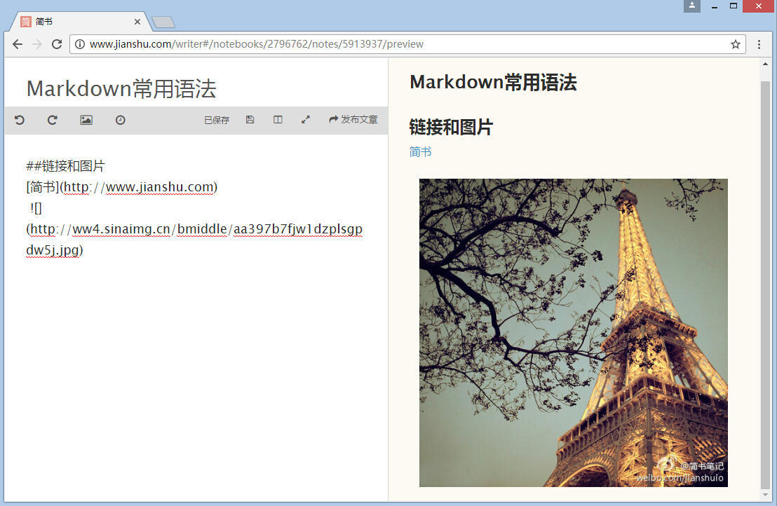

**引用**

在我们写作的时候经常需要引用他人的文字，这个时候引用这个格式就很有必要了，在 Markdown 中，你只需要在你希望引用的文字前面加上 > 就好了，例如：

> 一盏灯， 一片昏黄； 一简书， 一杯淡茶。 守着那一份淡定， 品读属于自己的寂寞。 保持淡定， 才能欣赏到最美丽的风景！ 保持淡定， 人生从此不再寂寞。

*注：> 和文本之间要保留一个字符的空格。*

最终显示的就是：

一盏灯， 一片昏黄； 一简书， 一杯淡茶。 守着那一份淡定， 品读属于自己的寂寞。 保持淡定， 才能欣赏到最美丽的风景！ 保持淡定， 人生从此不再寂寞。

*引用的案例截图：*

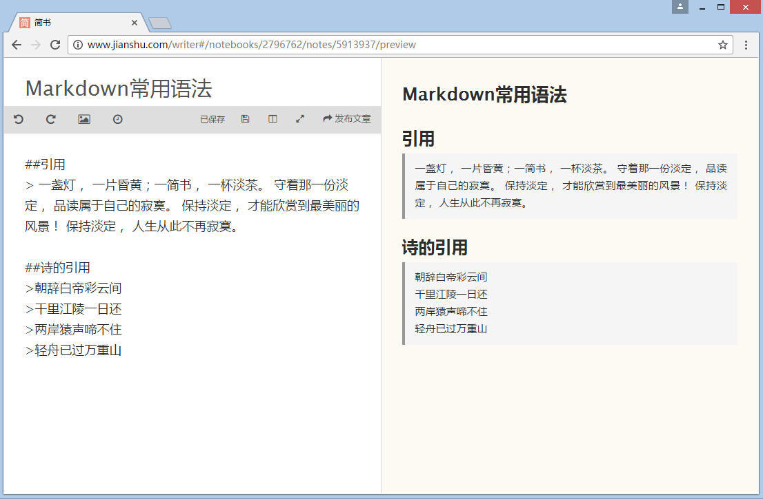

**粗体和斜体**

Markdown 的粗体和斜体也非常简单，用两个 \* 包含一段文本就是粗体的语法，用一个 \* 包含一段文本就是斜体的语法。例如：

\*一盏灯\*， 一片昏黄；\*\*一简书\*\*， 一杯淡茶。 守着那一份淡定， 品读属于自己的寂寞。 保持淡定， 才能欣赏到最美丽的风景！ 保持淡定， 人生从此不再寂寞。

最终显示的就是下文，其中「一盏灯」是斜体，「一简书」是粗体：

*一盏灯*， 一片昏黄；**一简书**， 一杯淡茶。 守着那一份淡定， 品读属于自己的寂寞。 保持淡定， 才能欣赏到最美丽的风景！ 保持淡定， 人生从此不再寂寞。

*粗体和斜体的案例截图：*

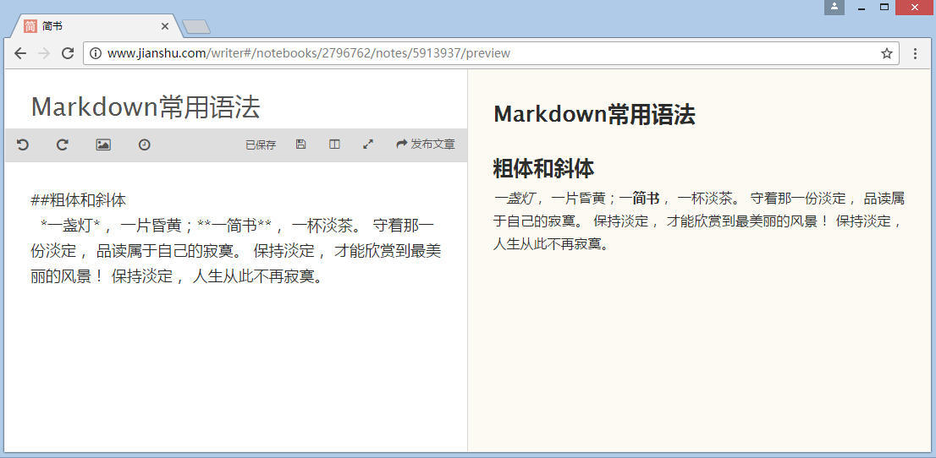

**代码引用**

需要引用代码时，如果引用的语句只有一段，不分行，可以用 ` 将语句包起来。  
如果引用的语句为多行，可以将```置于这段代码的首行和末行。  
*代码引用的案例截图：*

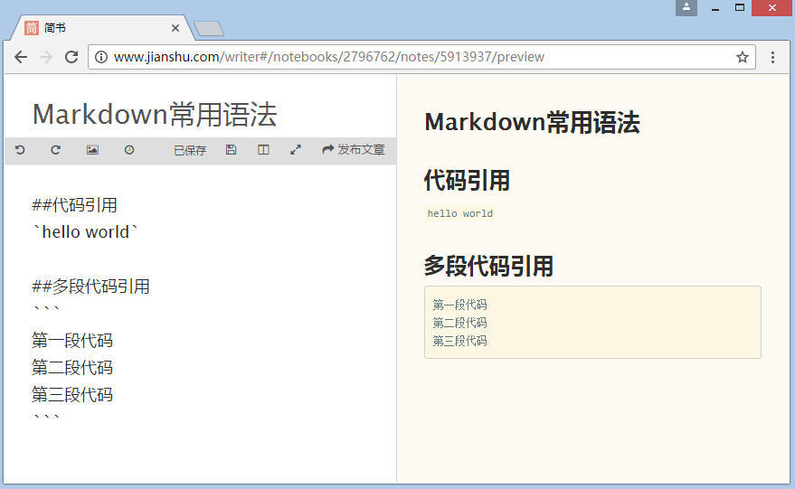

**表格**

相关代码：

| Tables | Are | Cool |

| ------------- |:-------------:| -----:|

| col 3 is | right-aligned | $1600 |

| col 2 is | centered | $12 |

| zebra stripes | are neat | $1 |

显示效果：

| **Tables** | **Are** | **Cool** |
| --- | --- | --- |
| col 3 is | right-aligned | $1600 |
| col 2 is | centered | $12 |
| zebra stripes | are neat | $1 |

相关代码：

dog | bird | cat

----|------|----

foo | foo | foo

bar | bar | bar

baz | baz | baz

显示效果：

| **dog** | **bird** | **cat** |
| --- | --- | --- |
| foo | foo | foo |
| bar | bar | bar |
| baz | baz | baz |

**显示链接中带括号的图片**

http://latex.codecogs.com/gif.latex?%5Cprod%20%5C(n_%7Bi%7D%5C)+1

代码如下:

![][1]

[1]: http://latex.codecogs.com/gif.latex?\prod%20\(n\_{i}\)+1

**结语**

以上几种格式是比较常用的格式，所以我们针对这些语法做了比较详细的说明。除这些之外，Markdown 还有其他语法，如想了解和学习更多，可以参考这篇[『Markdown 语法说明』](http://wowubuntu.com/markdown/)。

强烈建议您现在就立马用 Markdown 写一篇文章吧，体会一下 Markdown 的优雅之处！

最后，希望我们的指南可以帮助到您，也希望[「简书」](http://www.jianshu.com)能够成为您书写 Markdown 的最佳选择。

作者：简书  
链接：http://www.jianshu.com/p/q81RER  
來源：简书  
著作权归作者所有。商业转载请联系作者获得授权，非商业转载请注明出处。